ทะเบียนปราชญ์ชาวบ้าน
องค์การบริหารส่วนตำบลสำราญใต้ อำเภอสามชัย จังหวัดกาฬสินธุ์

- นายหอม พลทองเติม

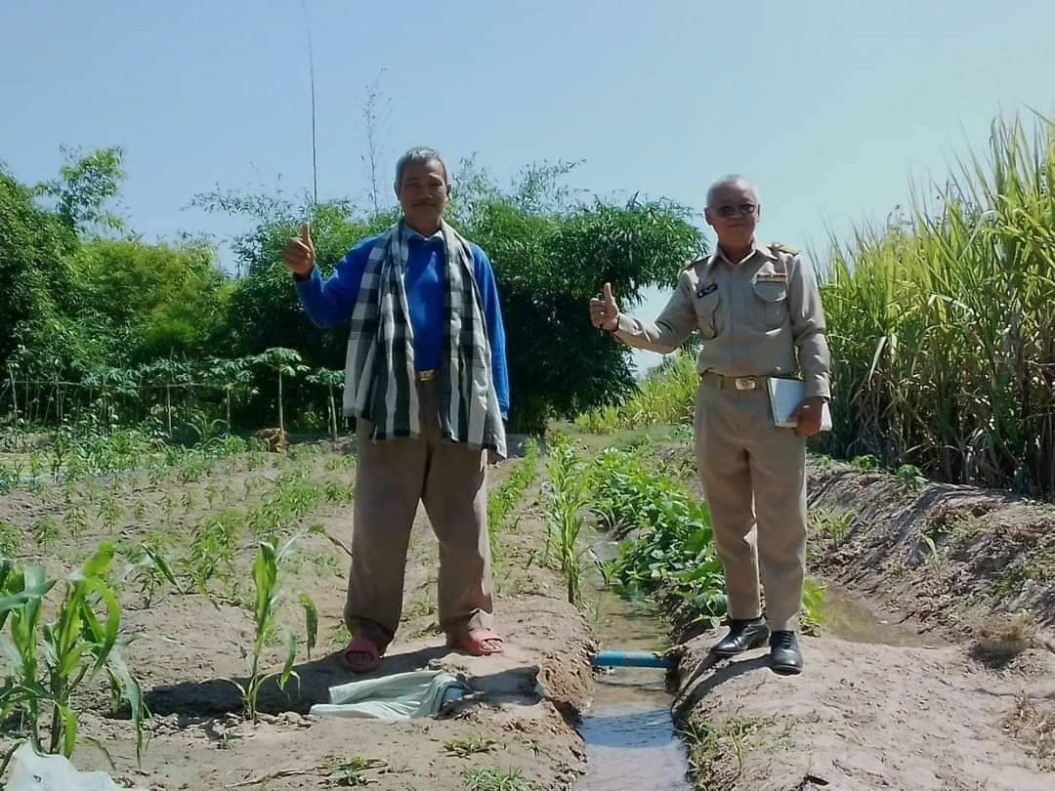

ที่อยู่ปัจจุบัน หมู่ ๗ บ.หนองกุงน้อย ต.สำราญใต้ อ.สามชัย จ.กาฬสินธุ์
ภูมิรู้/ภูมิปัญญา มีความสามารถด้านการเกษตร ทำการเกษตรแบบเศรษฐกิจพอเพียง

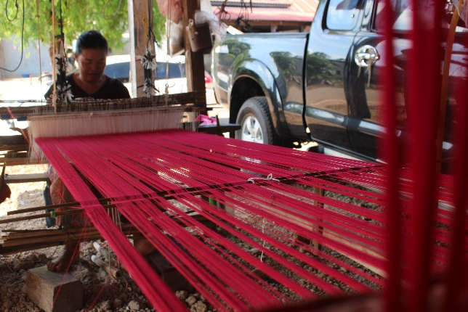

ที่อยู่ปัจจุบัน หมู่ ๕ บ.กุดแห่ ต.สำราญใต้ อ.สามชัย จ.กาฬสินธุ์
ภูมิรู้/ภูมิปัญญา มีความสามารถในการทอผ้าไหม

- นายรังสี สิงห์คำคา

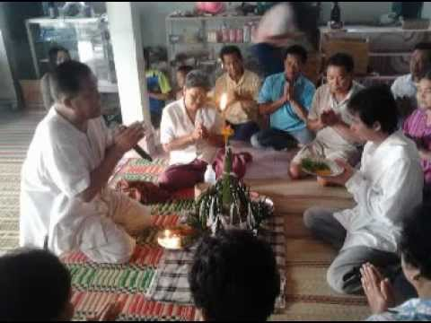

ที่อยู่ปัจจุบัน หมู่ ๒ ต.สำราญใต้ อ.สามชัย จ.กาฬสินธุ์
ภูมิรู้/ภูมิปัญญา มีความสามารถในการทำบายศรีสู่ขวัญ และเป็นผู้ทำพิธีพราหมณ์ต่างๆ

- นางลำไย บุบผารักษ์

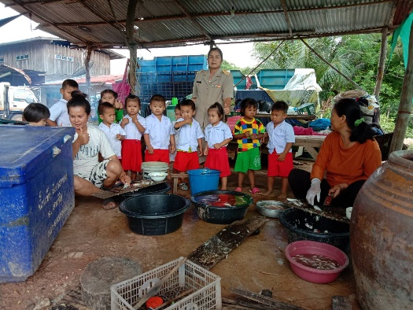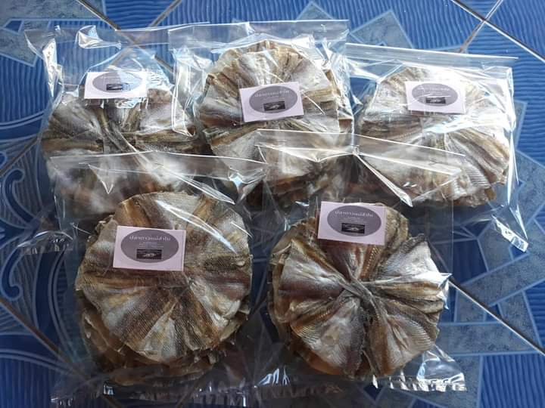

ที่อยู่ปัจจุบัน หมู่ ๑๕ ต.สำราญใต้ อ.สามชัย จ.กาฬสินธุ์
ภูมิรู้/ภูมิปัญญา มีความสามารถในการทำปลาแห้ง ปลาส้ม ส่งขายทั่วประเทศ

- นาง

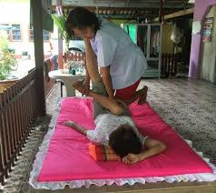
ที่อยู่ปัจจุบัน หมู่ ๑๓ ต.สำราญใต้ อ.สามชัย จ.กาฬสินธุ์
ภูมิรู้/ภูมิปัญญา มีความสามารถในการนวดผ่อนคลาย จับเส้น คลายเส้น
- นาย

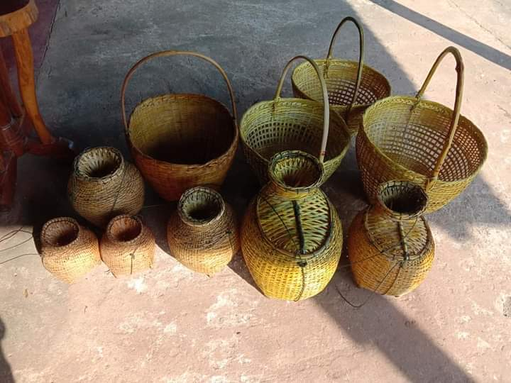

ที่อยู่ปัจจุบัน หมู่ ๑๓ ต.สำราญใต้ อ.สามชัย จ.กาฬสินธุ์
ภูมิรู้/ภูมิปัญญา มีความสามารถในการสานตะกร้า ชะลอม อุปกรณ์หาปลา จากไม้ไผ่

